ПОЯСНИТЕЛЬНАЯ ЗАПИСКА
 |  |  | КОДЫ
 | Форма по ОКУД |  | 0503160
на 1 января 2026 г. |  | Дата | 01.01.2026
Главный распорядитель, распорядитель, |  | Код субъекта бюджетной отчетности | ГРБС
получатель бюджетных средств, главный администратор,
администратор доходов бюджета, |  | по ОКПО | 02281026
главный администратор, администратор
администратор источников финансирования
дефицита бюджета Финансовое управление администрации Чугуевского муниципального округа |  | Глава по БК | 972
Наименование бюджета
(публично-правового образования) Бюджет муниципальных округов |  | по ОКТМО | 05555000
Периодичность: месячная, квартальная, годовая
Единица измерения: руб. |  | по ОКЕИ | 383
Раздел 1 "Организационная структура субъекта бюджетной отчетности"
В соответствии с Положением о финансовом управлении администрации Чугуевского муниципального округа, утвержденным решением Думы Чугуевского муниципального округа от 18 сентября 2020 года № 89 финансовое управление администрации Чугуевского муниципального округа (далее по тексту-Управление) является отраслевым (функциональным) органом администрации Чугуевского муниципального округа, осуществляющим в пределах своих полномочий управление финансовыми ресурсами Чугуевского муниципального округа.
Сведения об организационной структуре Управления представлены в таблице 11 «Сведения об организационной структуре субъекта бюджетной отчетности».
Организационно-правовая форма Управления - казенное учреждение.
Кассовое обслуживание исполнения бюджета осуществляется отделом Управления Федерального Казначейства по Приморскому краю, где открыты лицевые счета:
03203D02590 - получателя бюджетных средств;
04203D02590 - администратора доходов бюджета,
05203D02590 - для учета операций со средствами, поступающими во временное распоряжение получателя бюджетных средств
08203D02590 - администратора источников внутреннего финансирования дефицита бюджета.
Управление является главным распорядителей средств бюджета Чугуевского муниципального округа, подведомственных учреждений нет.
Штатная численность Управления на 01 января 2026 года составляет 10 муниципальных служащих. Среднесписочная численность 8 человек.
Раздел 2 "Результаты деятельности субъекта бюджетной отчетности".
Сведения о результатах деятельности Управления представлены в Таблице 12 «Сведения о результатах деятельности субъекта бюджетной отчетности».
Обеспечение основными фондами, материальными запасами для осуществления деятельности Управления производится муниципальным казенным учреждением "Центр хозяйственного обслуживания" на основании поданных заявок.
В целях эффективного использования бюджетных средств местного бюджета в Управлении:
- санкционирование расходов;
- списание с баланса пришедших в негодность нефинансовых активов;
- минимизация наличного денежного обращения за счет перечисления заработной платы, командировочных расходов на банковские счета сотрудников.
В отчетном периоде прошли повышение квалификации 2 сотрудника Управления.
Раздел 3 "Анализ отчета об исполнении бюджета субъектом бюджетной отчетности"
представлен в форме 0503127.
Объем доходов составляет 775 622,85 тысячи рублей при бюджетном назначении 769 550,42 тысяч рублей или 100,79 %. (ф. 0503164 «Сведения об исполнении бюджета»).
В структуре доходов бюджета собственные доходы составили 74,67%, а безвозмездные поступления 25,33%.
Плановые бюджетные назначения налоговых и неналоговых доходов за 2025 год исполнены на 101,06%, то есть при плановых назначениях 573 022,00 тысяч рублей, в бюджет поступило 579 094,43 тысяч рублей, что на 59 437,74 тысяч рублей или на 11,44% больше поступлений аналогичного периода 2024 года.
Налоговые доходы при плановых назначениях 569 729,00 тысяч рублей исполнены в сумме 575 904,29 тысяч рублей (101,09%), что на 56 858,35 тысяч рублей или 10,96% больше поступлений 2024 года.
В том числе по следующим источникам:
- по налогу на доходы физических лиц при годовом плане 502 800,00 тысяч рублей в бюджет поступило 507 452,34 тысяч рублей, исполнение составило 100,93%;
- по акцизам на автомобильный и прямогонный бензин, дизельное топливо, моторные масла для дизельных и (или) карбюраторных (инжекторных) двигателей составили 44 635,27 тысячи рублей, при годовом плане 44 579,00 тысяч рублей, исполнение составило 100,13%;
- по налогу, взимаемому в связи с применением упрощенной системы налогообложения при плане 1 500,00 тысяч рублей исполнено 1 453,53 тысяч рублей или 96,90%;
- по единому налогу на вмененный доход для отдельных видов деятельности при плане 0,00 тысяч рублей исполнено 0,80 тысяч рублей;
- по единому сельскохозяйственному налогу поступило 2 556,65 тысяч рублей, план 2 600,00 тысяч рублей, исполнение 98,33%;
- по налогу, взимаемому в связи с применением патентной системы налогообложения исполнено 11 296,84 тысячи рублей при годовых плановых назначениях 10 000,00 тысяч рублей, исполнение составило 112,97%, перевыполнение обусловлено переносом сроков уплаты налога выданного на год (в соответствие с п.2 ст. 346.51 НК РФ, если срок окончания действия патента приходится на 31 декабря, уплата налога производится не позднее 28 декабря);
- по госпошлине, плановые назначения в сумме 8 250,00 тысячи рублей исполнены 8 508,86 тысячи рублей или на 103,14%, повышение обусловлено увеличением стоимости иска с сентября 2024 года (Федеральным законом от 8 августа 2024 г. № 259-ФЗ).
Неналоговых доходов в бюджет Чугуевского муниципального округа при плановых назначениях 3 293,00 тысяч рублей поступило 3 190,14 тысяч рублей, что на 2 579,39 тысяч рублей больше поступлений 2024 года.
В том числе по следующим источникам:
- платежи при пользовании природными ресурсами при плане 105,00 тысяч рублей составили 89,33 тысяч рублей (85,08%), неисполнение за счет перерасчета платы (переплаты) за негативное воздействие на окружающую среду от ЦКБО и администрации Чугуевского муниципального округа;
- по штрафам, санкциям, возмещению ущерба сумма фактических поступлений исполнено 509,55 тысячи рублей, или 53,64% от плана (950,00 тысяч рублей).
Исполнение по безвозмездным поступлениям в бюджет Чугуевского муниципального округа составило 100%, т.е. 196 528,42 тысяч рублей, что на 32 385,13 тысяч рублей или 14,14% меньше чем в 2024 году.
Исполнение бюджета в части расходов Управления на 1 января 2026 года составило 99,69%.
Раздел 0100 "Общегосударственные вопросы"
По подразделу 0106 «Обеспечение деятельности финансовых, налоговых и таможенных органов и органов финансового (финансово-бюджетного) надзора» целевой статье 0440110030 «Руководство и управление в сфере установленных функций органов местного самоуправления Чугуевского муниципального округа» отражены расходы на содержание Управления в сумме 11 812,57 тысяч рублей при плане 11 868,00 тысяч рублей (99,53%). Не исполнено 56,23 тысячи рублей за счет осуществления расходов по потребности.
По подразделу 0106 «Обеспечение деятельности финансовых, налоговых и таможенных органов и органов финансового (финансово-бюджетного) надзора» целевой статье 9999955490 «Поощрение региональных (муниципальных) управленческих команд за счет дотации (гранта) из федерального бюджета» отражены расходы на поощрение в сумме 201,26 тысяч рублей при плане 201,26 тысяч рублей (100%).
По подразделу 0107 "Другие общегосударственные вопросы" целевой статье 9999929040 "Проведение выборов и референдумов" при плановом назначении 6124,54 тысяч рублей исполнение 100%.
По подразделу 1301 «Обслуживание государственного (муниципального) внутреннего долга» целевой статье 9999929030 «Процентные платежи по муниципальному долгу» отражена уплата процентов за пользование бюджетным кредитом, выданным Министерством финансов Приморского края от 24.11.2023 №15/23, в сумме 10,52 тысячи рублей, исполнение 100%.
Раздел 4 "Анализ показателей финансовой отчетности субъекта бюджетной отчетности"
В отчетном периоде Управлением безвозмездно передало администрации Чугуевского муниципального округа основное средство (Принтер струйный Epson L 132) стоимостью 17 950,00 рублей, также приобретены нефинансовые активы на 207 853,00 рублей. (ф. 0503168 G).
Анализ дебиторской и кредиторской задолженности за 2024 год (ф. 0503169G_БД, 0503169G_БК)
Общая сумма дебиторской задолженности по Управлению на начало 2025 года составила 14 798,00 рублей, в том числе просроченная 0,00 рублей, на конец отчётного периода 0,00 рублей, в том числе просроченная составила 0,00 рублей.
Анализ дебиторской задолженности

Наименование показателя | На начало года (рублей) |  |  | На конец года (рублей) |  |  |  |  |  | Рост (+)  Снижение (-)
 | Всего | в том числе |  | Всего |  |  | в том числе |  |  | Всего | в том числе
 |  | долго-срочная | прос-  роченная |  |  | долго-срочная |  |  | прос-  роченная |  | долго-срочная | прос-  роченная
1 | 2 | 3 | 4 | 5 |  | 6 |  |  | 7 | 8 | 9 | 10
Дебиторская задолженность, всего | 14 798,00 | 0,00 | 0,00 | 0,00 |  | 0,00 |  |  | 0,00 | -14 798,00 | 0,00 | 0,00
Бюджет городского, муниципального округа | 14 798,000 | 0,00 | 0,00 | 0,0 |  | 0,00 |  |  | 0,00 | -14 798,00 | 0,00 | 0,00
Бюджет муниципального района
Бюджеты поселений, всего
в том числе:
1. <название поселения>
2
Анализ общей суммы дебиторской задолженности приведён в таблице:
Наименование показателя | На начало года (рублей) |  |  | На конец года (рублей) |  |  | Рост (+)  Снижение (-)
 | Всего | в том числе |  | Всего |  |  | Всего  прос-  роченная | в том числе
 |  | долго-срочная | прос-  роченная | Всего |  | долго-срочная | Всего  прос-  роченная
1 | 2 | 3 | 4 | 5 | 6 | 7 | 8 | 9 | 10
Дебиторская задолженность, всего | 14 798,00 | 0,00 | 0,00 | 0,00 | 0,00 | 0,00 | -14 798,0 | 0,00 | 0,00
Расчеты по доходам (020500000) | 0,00 | 0,00 | 0,00 | 0,00 | 0,00 | 0,00 | 0,00 | 0,00 | 0,00
Расчеты по выданным авансам (020600000) | 0,00 | 0,00 | 0,00 | 0,00 | 0,00 | 0,00 | 0,00 | 0,00 | 0,00
Расчеты с подотчетными лицами (020800 000) | 0,00 | 0,00 | 0,00 | 0,00 | 0,00 | 0,00 | 0,00 | 0,00 | 0,00
Расчеты по ущербу и иным доходам (020900000) | 0,00 | 0,00 | 0,00 | 0,00 | 0,00 | 0,00 | 0,00 | 0,00 | 0,00
Расчеты по платежам в бюджеты (030300000) | 14 798,00 | 0,00 | 0,00 | 0,00 | 0,00 | 0,00 | -14 798,0 | 0,00 | 0,00
По Управлению текущая, просроченная кредиторская задолженность по состоянию на 01 января 2026 года отсутствует.
Муниципальный долг по Чугуевскому муниципальному округу составляет 10 200 000,00 рублей (ф. 0503172 «Сведения о государственном (муниципальном) долге, предоставленных бюджетных кредитах»).
Бюджетный кредит предоставлен Министерством финансов Приморского края сроком на 5 лет. Условием договора о предоставлении бюджетного кредита от 24.11.2023 года № 15/23 предусмотрен возврат задолженности по бюджетному кредиту в 2024-2028 годах ежегодно до 20 ноября включительно соответствующего года.
правило № ФК-495 Комментарий: Отсутствие в ф. 0503169 КБК, имеющегося в ф. 0503128 – требуются пояснения.
В ф. 0503128 "Отчет о бюджетных обязательствах" отражены показатели по счету 30100 "Расчеты с кредиторами по долговым обязательствам" КБК 97213019999929030730 "Обслуживание муниципального долга" в сумме 10 516,72 рублей, в соответствии с п. 167 Инструкции 191н показатели данного счета при составлении ф. 0503169 "Сведения по дебиторской и кредиторской задолженности (Бюдж, Дебет)" не отражаются.
Принятые бюджетные обязательства по оплате денежного содержания (заработной платы) перед работниками Управления, предусмотренные к исполнению за счет средств бюджета муниципального округа в отчетном финансовом году, отражаются в бюджетном учете в объеме утвержденных лимитов бюджетных обязательств. На 01 января 2026 года не исполнены бюджетные обязательства в сумме 6 815,09 рублей (ф. 0503175G).
Раздел 5 «Прочие вопросы деятельности субъекта бюджетной отчетности»
В соответствии с Федеральным законом от 06.12.2011 № 402-ФЗ, Приказом Минфина России от 01.12.2010 № 157н, Приказом Минфина России от 06.12.2010 № 162н, Приказом Минфина России от 28.12.2010 № 191н, федеральными стандартами бухгалтерского учета для организаций государственного сектора в Учреждении издан приказ от 30 декабря 2020 года № 94 «Об утверждении Учетной политики финансового управления администрации Чугуевского муниципального округа», которым прописаны:
- в целях обеспечения своевременного предоставления в отдел учета и отчетности первичных документов принят График документооборота (приложение 2);
- Положение о комиссии по поступлению и выбытию активов (приложение 4);
- Положение об инвентаризации имущества и обязательств (приложение 5);
- Порядок признания в учете событий после отчетной даты и порядок раскрытия информации об этих событиях в бюджетной отчетности (приложение 7).
Основные положения Учетной политики финансового управления администрации Чугуевского муниципального округа отражены в Таблице 4 «Сведения об основных положениях учетной политики».
В целях подтверждения показателей годовой бюджетной отчетности, согласно приказа ФУ администрации Чугуевского муниципального округа от 06.12.2024 № 29 «О проведении инвентаризации», Решения о проведении инвентаризации от 06.12.2024 №2 была проведена инвентаризация финансовых, нефинансовых активов, расхождений с данными бухгалтерского учета не установлено.
Перечень форм отчетности, не включенных в состав бюджетной отчетности за отчетный период ввиду отсутствия числовых значений показателей представлен в Таблице 16 «Прочие вопросы деятельности субъекта бюджетной отчетности».

Руководитель | 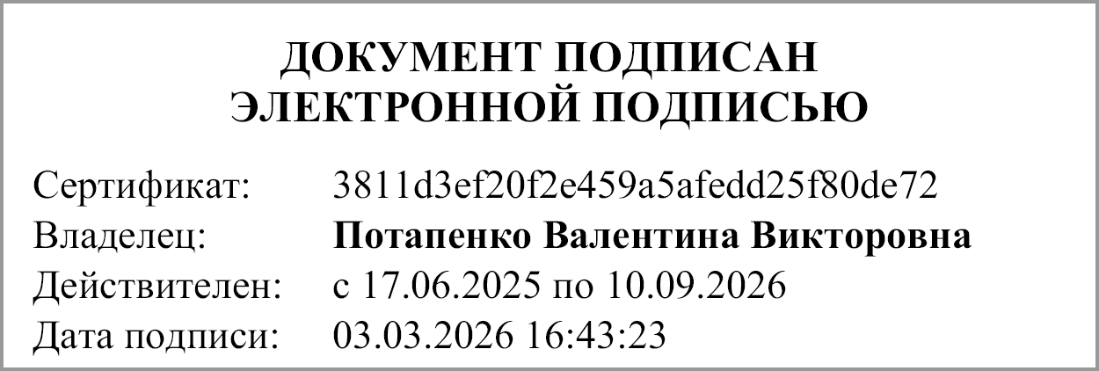 | Потапенко В.В.
 | (подпись) | (расшифровка подписи)
Руководитель планово- | 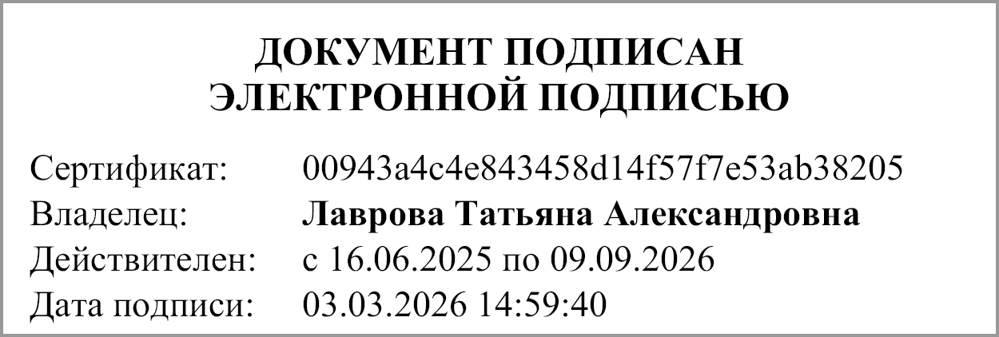 | Лаврова Т.А.
экономической службы | (подпись) | (расшифровка подписи)
Главный | 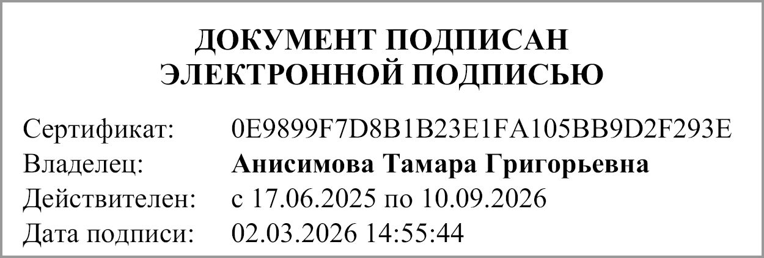 | Анисимова Т. Г.
бухгалтер | (подпись) | (расшифровка подписи)
"____" ____________ 20____г.
Документ подписан электронной подписью. Дата представления 19.01.2026
Главный бухгалтер(Анисимова Тамара Григорьевна, Сертификат: 0E9899F7D8B1B23E1FA105BB9D2F293E, Действителен: с 17.06.2025 по 10.09.2026), Руководитель(Потапенко Валентина Викторовна, Сертификат: 3811d3ef20f2e459a5afedd25f80de72, Действителен: с 17.06.2025 по 10.09.2026), Руководитель финансово-экономической службы(Лаврова Татьяна Александровна, Сертификат: 00943a4c4e843458d14f57f7e53ab38205, Действителен: с 16.06.2025 по 09.09.2026)

